

RADIOGRAFÍA DEL MERCADO DE LA VIVIENDA EN EL SEGUNDO SEMESTRE DE 2025
Aumenta la actividad inmobiliaria en todos los grandes mercados territoriales, liderados por Madrid

- La participación de particulares en el mercado de la vivienda registra una fuerte recuperación en la Comunidad Valenciana
- Cataluña alcanza una actividad del 34%, con un notable aumento respecto al 29% de 2024
- Todas las comunidades presentan porcentajes de participación en el mercado de compraventa sensiblemente superiores a los de hace doce meses
- Aquí se puede ver el informe completo “Radiografía del mercado de la vivienda en el segundo semestre de 2025”

Madrid, 22 de diciembre de 2025

El dinamismo va al alza en los grandes mercados de la vivienda en España en el último año, mostrando un repunte generalizado en el sector. La Comunidad de Madrid sigue situándose a la cabeza de la clasificación nacional, con un 36% de particulares participando en el mercado (dos puntos más que el año anterior). Cataluña alcanza un 34%, registrando un notable aumento respecto al 29% de 2024, mientras que Andalucía se queda en el 31%, apenas un punto más que el ejercicio anterior. Los datos revelan que la Comunidad Valenciana es la región que protagoniza el mayor aumento interanual en puntos porcentuales, saltando del 28% de participación en el mercado en agosto de 2024 al 34% doce meses después, según el informe “Radiografía del mercado de la vivienda en el segundo semestre de 2025”, realizado por Fotocasa Research.

“El mercado de la vivienda roza máximos de participación de los últimos tres años y se sitúa en niveles incluso superiores a los previos a la pandemia. El principal motor de esta reactivación es el nuevo escenario de tipos de interés bajos, que ha permitido que España cuente actualmente con las hipotecas más baratas de Europa, reactivando con fuerza la demanda de compra. La compraventa atraviesa así una etapa claramente expansiva y se ha convertido en la gran protagonista del mercado residencial, en contraste con un mercado del alquiler cada vez más reducido y tensionado, con precios persistentemente elevados. Esta falta de accesibilidad al alquiler está provocando un trasvase de demanda hacia la compra, incluso entre perfiles que inicialmente no contemplaban adquirir vivienda. A este dinamismo se suma el aumento de los flujos migratorios, que actúa como un factor adicional de presión sobre la demanda residencial y refuerza la intensidad del ciclo actual del mercado”, explica María Matos, directora de Estudios y portavoz de Fotocasa.

La búsqueda frustrada de alquiler de habitación se duplica en Madrid

Al poner el foco en el mercado del alquiler, Madrid y Cataluña lideran la actividad, ambas con un 18% de particulares activos, lo que supone un punto porcentual más que hace un año, respectivamente. Por el contrario, Andalucía desciende dos puntos hasta situarse en el 15%, mientras que la Comunidad Valenciana remonta del 15% al 17%. El informe destaca un dato preocupante en la capital de España: la búsqueda inefectiva de alquiler de habitaciones en Madrid ha duplicado su peso, pasando del 2% al 4%. En el lado opuesto, en la Comunidad Valenciana, el alquiler habitacional efectivo (quienes sí consiguieron alquilar habitación) también se ha duplicado por dos, pasando del 2% al 4%.

En cuanto a la oferta, esta muestra una contracción notable en Madrid, que retrocede del 5% de agosto de 2024 al 3% un año después, perdiendo dos puntos porcentuales de stock disponible. En cambio, la oferta en Cataluña y Andalucía crece levemente, pasando del 4% al 5% y del 3% al 4%, respectivamente. En la Comunidad Valenciana, la oferta de alquiler se conserva en el 4%. La demanda por parte de los inquilinos se mantiene muy estable y se mueve entre el 6% y el 7% en todos estos mercados.

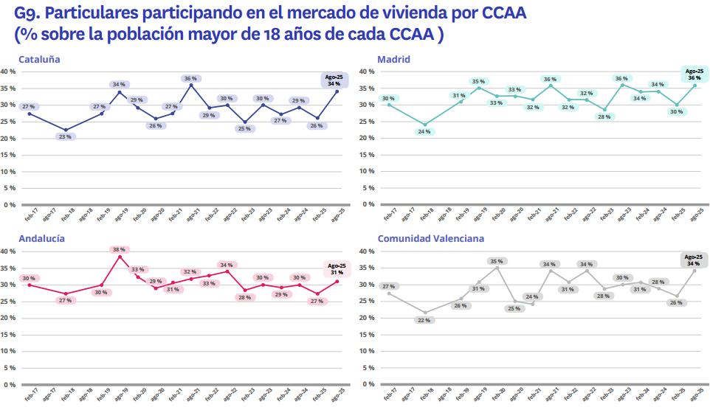

Auge de la compraventa en todos los mercados

El análisis del mercado de compraventa muestra un escenario homogéneo de crecimiento. Todas las comunidades presentan porcentajes de participación sensiblemente superiores a los de hace doce meses. En el caso de Madrid, la comunidad presenta el porcentaje más alto, con un 23% de participación en compraventa (frente al 21% de 2024), mientras que la Comunidad Valenciana experimenta el mayor impulso de la actividad, disparándose del 16% en 2024 al 22% en 2025. Destaca tanto el despegue de la compra efectiva (del 4% al 7%) como de la inefectiva (del 10% al 14%).

En lo referente a Cataluña, la actividad de compraventa avanza del 17% al 20%, con un destacado repunte de la compra inefectiva (quienes buscan comprar, pero no lo consiguen), que pasa del 10% al 14%. Por su lado, en Andalucía, la participación crece del 17% al 21%, con la demanda no efectiva disparándose del 9% al 13%.

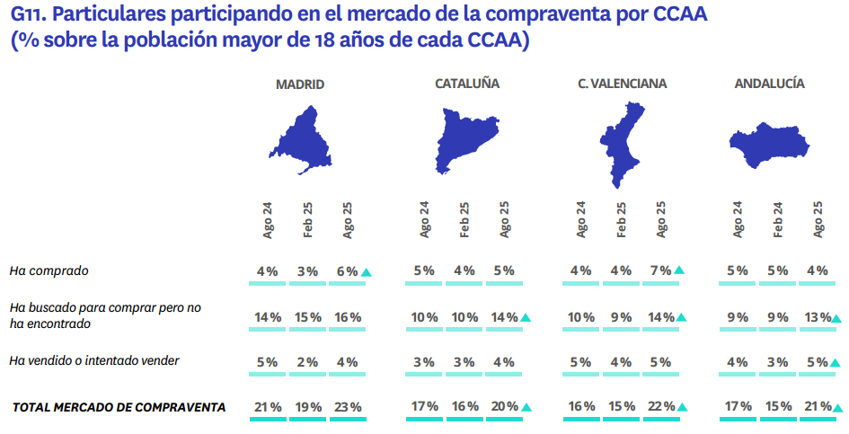

Sobre Fotocasa
Fotocasa es uno de los principales portales inmobiliarios de España, con una amplia oferta de viviendas de segunda mano, promociones de obra nueva y alquileres que pertenece a Fotocasa Group.
Mensualmente, elabora el Índice inmobiliario Fotocasa, un informe de referencia que analiza la evolución del precio medio de la vivienda en España, tanto en venta como en alquiler.
Desde 2017, desarrolla además estudios sociológicos bajo el sello Fotocasa Research, con el objetivo de aportar conocimiento y análisis en profundidad sobre las tendencias del mercado y el comportamiento de los ciudadanos en relación con la vivienda.
Toda la información y los últimos comunicados están disponibles en su Sala de Prensa

Sobre Fotocasa Group
Fotocasa Group es un referente del sector inmobiliario en España, con más de 25 años de experiencia liderando la transformación del real estate a través de la innovación, los datos y la tecnología.
Bajo su marca paraguas, Fotocasa Group impulsa y da visibilidad a un ecosistema de marcas líderes —Fotocasa, habitaclia, Fotocasa Pro, Datavenues, Witei e Inmoweb— que ofrecen soluciones integrales tanto para particulares como para profesionales del sector.
Fotocasa, la marca insignia del grupo, conecta cada día a millones de personas con su próximo hogar, ofreciendo la mayor oferta de viviendas de segunda mano, obra nueva, alquiler y compraventa, junto con análisis y contenidos que la consolidan como un auténtico referente del mercado inmobiliario.
En Fotocasa Group, unimos personas y propiedades a través de una plataforma inteligente, diseñada para hacer que buscar, comprar o alquilar vivienda sea una experiencia más fácil, transparente y eficiente.
Nuestra visión es clara: ser el lugar donde tu nuevo hogar te encuentra.

Departamento Comunicación Fotocasa
Anaïs López
comunicacion@fotocasa.es
620 66 29 26

